Principio del formulario
 |  | 
 | 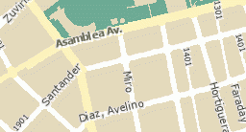 | 
INSTITUTO DE MENORES GENERAL JOSÉ DE SAN MARTÍN

Principio del formulario
 | 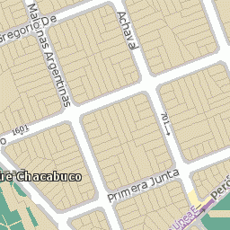 | 
 | 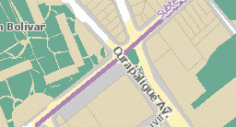 | 

Ubicación: Baldomero Fernández Moreno 1783 (e) Curapaligue y Dávila. CABA.
Teléfonos: 4631-0155 (Portería) 4632-3452 (Dirección) 4631-7742 (Fax)
Directora: Prof. Patricia Vigano

